【國立臺灣海洋大學運輸科學系1041學年度校外實習說明會】
一、活動日期： 104年 5月 18 日（星期一）上午9時30分
二、活動地點：本校技術大樓701視廳教室
三、參與人數：全台物流(股)公司、超捷國際物流(股)公司、華岡集團公司、
輿智資通科技(股)公司、學生72人
四、活動方式 ：4家實習公司依續實習說明

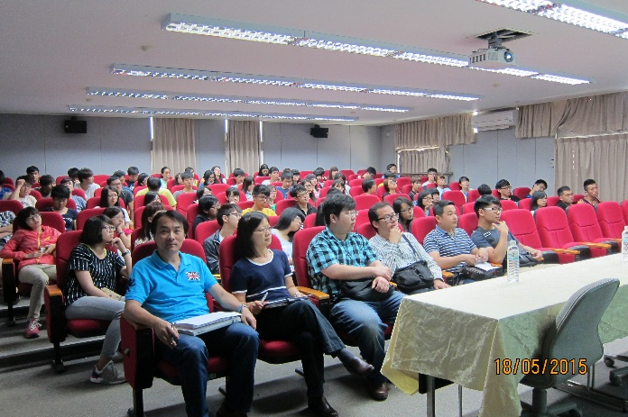 | 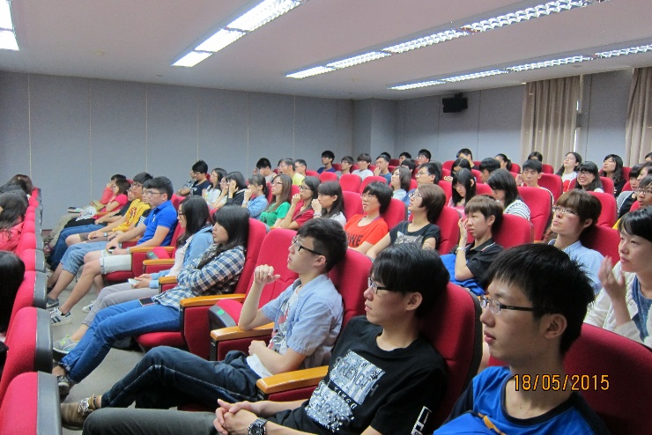
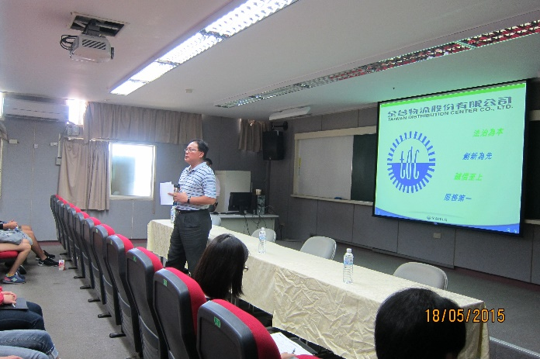 | 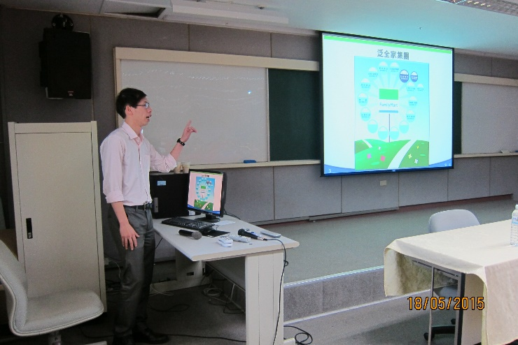
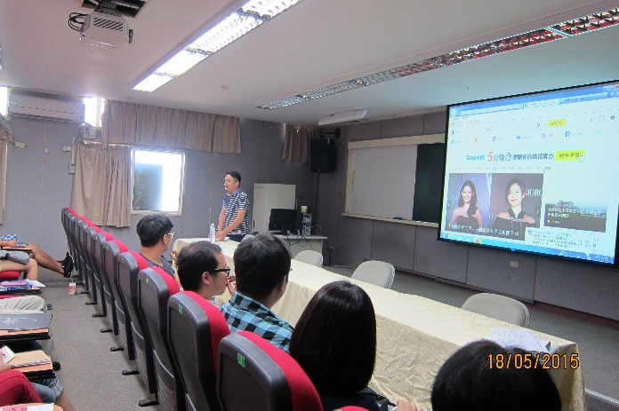 | 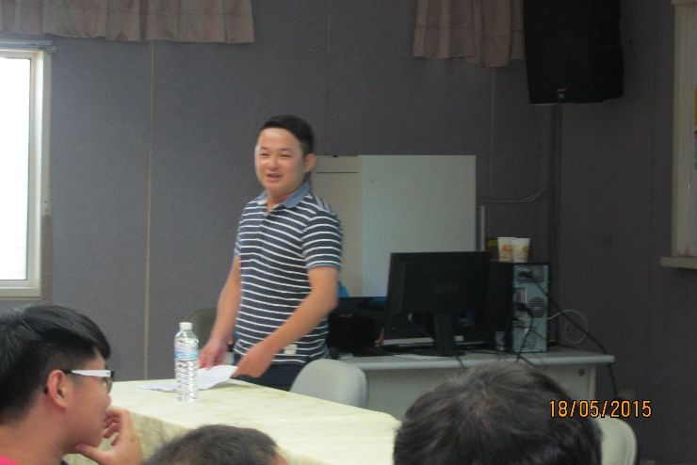

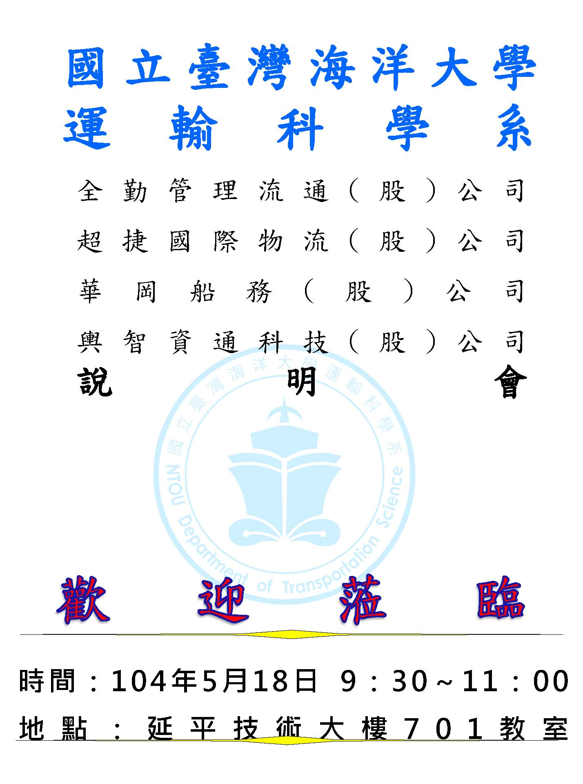
運輸科學系校外實習合作公司說明會程序表

說明會順序 | 實習公司 | 說明時間、地點  (104年5月18日星期一) | 備註
1 | 全勤流通管理(股)公司 | 9:30(技術大樓701教室) | 共4家實習公司，每一公司說明時間20分鐘。
2 | 超捷國際物流(股)公司 | 9:50(技術大樓701教室)
3 | 華岡船務(股)公司 | 10:10(技術大樓701教室)
4 | 輿智資通科技(股)公司 | 10：30(技術大樓701教室)

